信息学院关于开展“宪法卫士”行动计划的通知
各班级、各支部：
根据教育部《关于实施“宪法卫士”2021年行动计划的通知》（教普法办函〔2021〕1号）和我校《关于开展“宪法卫士”行动计划的通知》（北林学办发〔2021〕31号），为培育学生法治意识、增强宪法知识，现组织我院学生运用教育部全国青少年普法网学习平台，深入参与“宪法卫士”活动作出如下安排：
一、学习要求
一是党支部领学，党员和积极分子请务必深入参与宪法学习系列活动，参与情况将作为支部及成员的重要考核依据。
二是班级全面学，班长、支书等班委请起到模范带头作用，认真组织班会学习，其中大一、大二和研一同学必须在线下讲解。
三是宿舍互助学，请宿舍长和宿舍党员、班委等骨干成员在宿舍生活中营造良好的宪法学习氛围。
四是学生自主学，请同学们认真对待此次宪法学习活动，感受宪法文化，领会宪法精神。
二、具体安排
1.学生自主完成
参与“宪法卫士”线上答题活动。宪法是国家的根本法，具有最高的法律地位、法律权威、法律效力。每一位同学均需在普法网完成高等教育阶段宪法知识在线学习、练习与综合评价（流程见附件1，各班编号及负责人见附件3）。
2．班级宪法学习班会（1必做，2-5选做，详见附件2）
（1）由宪法卫士班级管理员讲解“宪法卫士”线上答题活动的重要性和主要流程，提醒同学们在10月9日前完成。
鼓励班级同学积极参与第六届全国学生“学宪法、讲宪法”活动、“我与宪法”微视频征集活动和宪法主题歌曲传唱投稿。
（2）观看宪法科普视频《反诈骗系列-我的信息由我来做主》
http://media.legalinfo.gov.cn/detail.html?id=2093
（3）学习《宪法伴我们成长》歌曲（见附件4）
https://pfcenter-1251413566.file.myqcloud.com/files/mv.mp4 。
（4）班级自选一社会热点难点的法律问题，思考讨论应当如何预防、妥善应对和处理。结合身边的案件或事件，以图文、视频等形式记录相关情况或者思考心得。
（5）了解生活中关于知识产权（商标、专利、著作权）保护的典型案例，以图文、视频等形式记录学习心得或者思考体会。
3．党支部宪法实践活动（1必做，2选做）
（1）强调“宪法卫士”线上答题活动的重要性和主要流程，鼓励督促支部党员保质保量完成宪法答题活动，引导支部党员、积极分子在宪法学习活动中起到模范带头作用。
鼓励支部同学积极参与第六届全国学生“学宪法、讲宪法”活动、“我与宪法”微视频征集活动和宪法主题歌曲传唱投稿。
（2）2021年是中国共产党成立100周年。通过报刊、书籍、网络、主题展览等途径，或者实地参观革命烈士纪念馆、历史博物馆、成就展等，深入了解党史故事，结合自己的学习生活实际，谈谈学习心得或者思考体会，以图文、视频等形式记录下来。各支部可结合“红色1+1活动”，进行成果提交。
五、成果报送
院内成果：10月9日前，班级和党支部组织完成宪法答题活动（必选），讲解照片精选2张（必选），文字和视频成果（可选），材料提交方式（企业微信）
https://doc.weixin.qq.com/formcol/share?form_id=AOoA4AefAAsANAA5wY_AHsrkenWOD7Rg
鼓励同学们积极参与第六届全国学生“学宪法、讲宪法”活动（http://static.qspfw.moe.gov.cn/audition21/index.html， 10月08日截止）
鼓励班级、支部积极参与2021 “我与宪法”微视频征集活动（http://static.qspfw.moe.gov.cn/hx2021/index.html， 9月30日截止）和宪法主题歌曲传唱投稿（12月31日截止）。
工作联系人：王霄萌 010-62338240
信息学院团委
2021年9月26日
附件1
学习流程说明
学生根据下发的学习账号，通过网页学习或微信小程序，在教育部全国青少年普法网学习宪法与法治知识，学习内容包括“学习、联系和综合评价”三部分，每个学生完成全部任务大约需要40分钟，
一、学习内容
1.习近平新时代中国特色社会主义思想学习问答（一）
2.习近平新时代中国特色社会主义思想学习问答（二）
3.中国共产党领导是中国特色社会主义最本质的特征
4.宪法是治国安邦的总章程
5.埃德加·斯诺与《红星照耀中国》
6.社会保险
二、学习入口
网页入口链接（点此跳转）

小程序二维码：

附件2
宪法卫士”2021年行动计划
学习实践目标与任务
（高等教育阶段）
目 标：引导学生深化对法治理念、法治原则、重要法律概念的认识与理解，基本掌握公民常用法律知识，基本具备以法治思维和法治方式维护自身权利、参与社会公共事务、化解矛盾纠纷的能力。牢固树立法治观念，认识全面依法治国的重大意义，坚定走中国特色社会主义法治道路的自信。
必做任务1：宪法是国家的根本法，具有最高的法律地位、法律权威、法律效力。在普法网完成高等教育阶段宪法知识在线学习、练习与综合评价。
选做任务2：通过歌曲、图画、折纸、舞蹈、园艺等不同形式，进一步感受宪法文化，领会宪法精神。
例：以个人、班级或学校为单位，学习演唱《宪法伴我们成长》等歌曲。
选做任务3：2021年是中国共产党成立100周年。通过报刊、书籍、网络、主题展览等途径，或者实地参观革命烈士纪念馆、历史博物馆、成就展等，深入了解党史故事，结合自己的学习生活实际，谈谈学习心得或者思考体会，以图文、视频等形式记录下来。
选做任务4：了解社会的一个热点难点法律问题，思考应当如何预防、妥善应对和处理。结合身边的案件或事件，以图文、视频等形式记录相关情况或者思考心得。
例1：根据网络安全法相关规定，国家倡导诚实守信、健康文明的网络行为；任何个人和组织使用网络应当遵守宪法法律，遵守公共秩序，尊重社会公德，不得危害网络安全，不得利用网络从事危害国家安全、荣誉和利益等活动；任何个人和组织不得窃取或者以其他非法方式获取个人信息，不得非法出售或者非法向他人提供个人信息。请结合自己的学习生活实际，观察身边是否存在违反网络安全法相关规定的现象。如果发现，思考如何妥善处理，并以图文等形式记录下来。
例2：坚决抵制不良校园贷。近年来，部分网络借贷公司借助社交媒体平台或者在校园发布小广告等形式，常以“无门槛、零利息、免担保”等违规虚假承诺吸引大学生办理贷款。同时，通过设置合同陷阱、开具远高于贷款金额的借条、故意让学生逾期等方式，让借贷人陷入“高利贷”陷阱。这种校园贷办理相对简单，但暗藏高利率、高手续费、高服务费等欺诈行为，给校园安全和学生合法权益造成了不良影响。教育部相关通知明确，小额贷款公司不得将大学生设定为互联网消费贷款的目标客户群体，不得针对大学生群体精准营销，不得向大学生发放互联网消费贷款。大学生应当树立合理消费、理性消费、科学消费的正确观念，不断提升金融安全防范意识。请了解常见的网络贷款骗局与相关防范知识，保持警惕。如果确有需要，请到正规贷款机构申办贷款。观察身边的同学、朋友是否遭遇“套路贷、回租贷、求职贷、培训贷、创业贷”等不良校园贷欺诈。如果发现，思考如何妥善处理，及时向老师或者学校反映。
例3：拒绝传销诱惑。某些涉世未深的大学生容易成为传销组织的目标。近年来，各大高校都开展了防范传销的安全教育活动。请主动了解传销的危害与相关防范知识，保持警惕。如果发现身边的同学或者亲戚朋友接触、误入传销组织，请及时向学校反映，以维护自己和他人的人身财产安全。
例4：近年来，部分大学生在求职过程中遇到了一些虚假、欺诈的就业信息，如高薪诱惑骗取报名费、吹嘘有关系骗取疏通费、灌输暴富思想诱骗高价购买产品、境外高薪就业诈骗等。此外，在租房、贷款、签约、试用等环节也可能会遇到一些违法违规情形。请主动学习了解相关法律知识，收集相关资料或者案例，思考如何防范不良的招聘陷阱，保护自身合法权益，并以图文等形式记录下来。
例5：根据劳动合同法相关规定，用人单位不得扣押劳动者的居民身份证和其他证件，不得要求劳动者提供担保或者以其他名义向劳动者收取财物。了解身边参加实习和就业的同学、朋友，是否遇到招聘公司要求学生手持身份证拍照、扣押身份证，或者以押金、培训费、中介费、服装费、咨询费、邮寄费等名目变相收费等情形。如果发现，思考如何妥善应对或者提醒注意。
选做任务5：了解生活中关于知识产权（商标、专利、著作权）保护的典型案例，以图文、视频等形式记录学习心得或者思考体会。
例1：通过书籍、报纸、网络等途径，查找一个现实生活中发生的知识产权侵权案例，谈一谈你的学习心得或者思考体会。
例2：日常生活中，部分厂家可能通过使用相近汉字、相近形状的标志等仿冒知名品牌商品。观察身边是否存在此类情况，被仿冒的厂家是否采取了相关预防和维权措施。思考如何更好地预防此类违法行为。
附件3

宪法卫士”答题班级编号及负责人

班级编号 | 班级名称 | 班级负责人姓名
1479812 | 大学一年级计算机类21-1班(2021级) | 彭菲
1479813 | 大学一年级计算机类21-2班(2021级) | 钱奕
1479814 | 大学一年级计算机类21-3班(2021级) | 邵鳞茜
1479815 | 大学一年级计算机类21-4班(2021级) | 徐龙航
1479816 | 大学一年级计算机类21-5班(2021级) | 季明辰
1479817 | 大学一年级计算机类21-6班(2021级) | 赵乐天
1479818 | 大学一年级计算机类21-7班(2021级) | 葛壮
1479819 | 大学一年级信息21-1班(2021级) | 杨景峰
1479820 | 大学一年级信息21-2班(2021级) | 张圳
1534923 | 大学二年级计算机类20-1班(2020级) | 雷林
1534924 | 大学二年级计算机类20-2班(2020级) | 陈志轩
1534925 | 大学二年级计算机类20-3班(2020级) | 戴文欣
1534926 | 大学二年级计算机类20-4班(2020级) | 李嘉琪
1534927 | 大学二年级计算机类20-5班(2020级) | 张艺
1534928 | 大学二年级计算机类20-6班(2020级) | 张嘉梁
1534929 | 大学二年级计算机类20-7班(2020级) | 张宇航
1534930 | 大学二年级信息20-1班(2020级) | 苏比努·沙吾提
1534931 | 大学二年级信息20-2班(2020级) | 王琳欣
1544806 | 大学四年级计算机18-1班(2018级) | 张宇哲
1544807 | 大学四年级计算机18-2班(2018级) | 姜文娟
1544808 | 大学四年级物联网18班(2018级) | 杜泽涛
1544809 | 大学四年级网工18班(2018级) | 郭绮璇
1544810 | 大学四年级信息18-1班(2018级) | 王胜晖
1544811 | 大学四年级信息18-2班(2018级) | 魏畅然
1544812 | 大学四年级数媒18-1班(2018级) | 任辰飞
1544813 | 大学四年级数媒18-2班(2018级) | 赵浩岑
1544814 | 大学四年级计创18班(2018级) | 费蝶
1544858 | 大学三年级计算机19-1班(2019级) | 朱凌志
1544859 | 大学三年级计算机19-2班(2019级) | 叶凡思佳
1544860 | 大学三年级物联网19班(2019级) | 王心怡
1544861 | 大学三年级网工19班(2019级) | 韩用功
1544862 | 大学三年级大数据19班(2019级) | 周跃腾
1544863 | 大学三年级数媒19-1班(2019级) | 李贤
1544864 | 大学三年级数媒19-2班(2019级) | 石毅
1544865 | 大学三年级信息19-1班(2019级) | 王湛清
1544866 | 大学三年级信息19-2班(2019级) | 吴千漉
1544967 | 大学一年级大数据21-1班(2021级) | 刘琳
1544968 | 大学一年级大数据21-2班(2021级) | 赵京源
1544975 | 大学二年级大数据20-1班(2020级) | 孙婷
1544976 | 大学二年级大数据20-2班(2020级) | 高雅楠
1545015 | 大学一年级研信息科21班(2021级) | 闫宇
1545016 | 大学一年级研信息专21-1班(2021级) | 卜郁
1545017 | 大学一年级研信息专21-2班(2021级) | 杨苗
1545018 | 大学一年级研信息专21-3班(2021级) | 季艺颖
1545086 | 大学二年级研信息科20班(2020级) | 张兴
1545087 | 大学二年级研信息专20-1班(2020级) | 李洋
1545088 | 大学二年级研信息专20-2班(2020级) | 张懿文
1545089 | 大学二年级研信息专20-3班(2020级) | 杨济洲
1545159 | 大学三年级研信息科19班(2019级) | 陈杭雪
1545160 | 大学三年级研信息专19-1班(2019级) | 崔凯元
1545161 | 大学三年级研信息专19-2班(2019级) | 李若楠

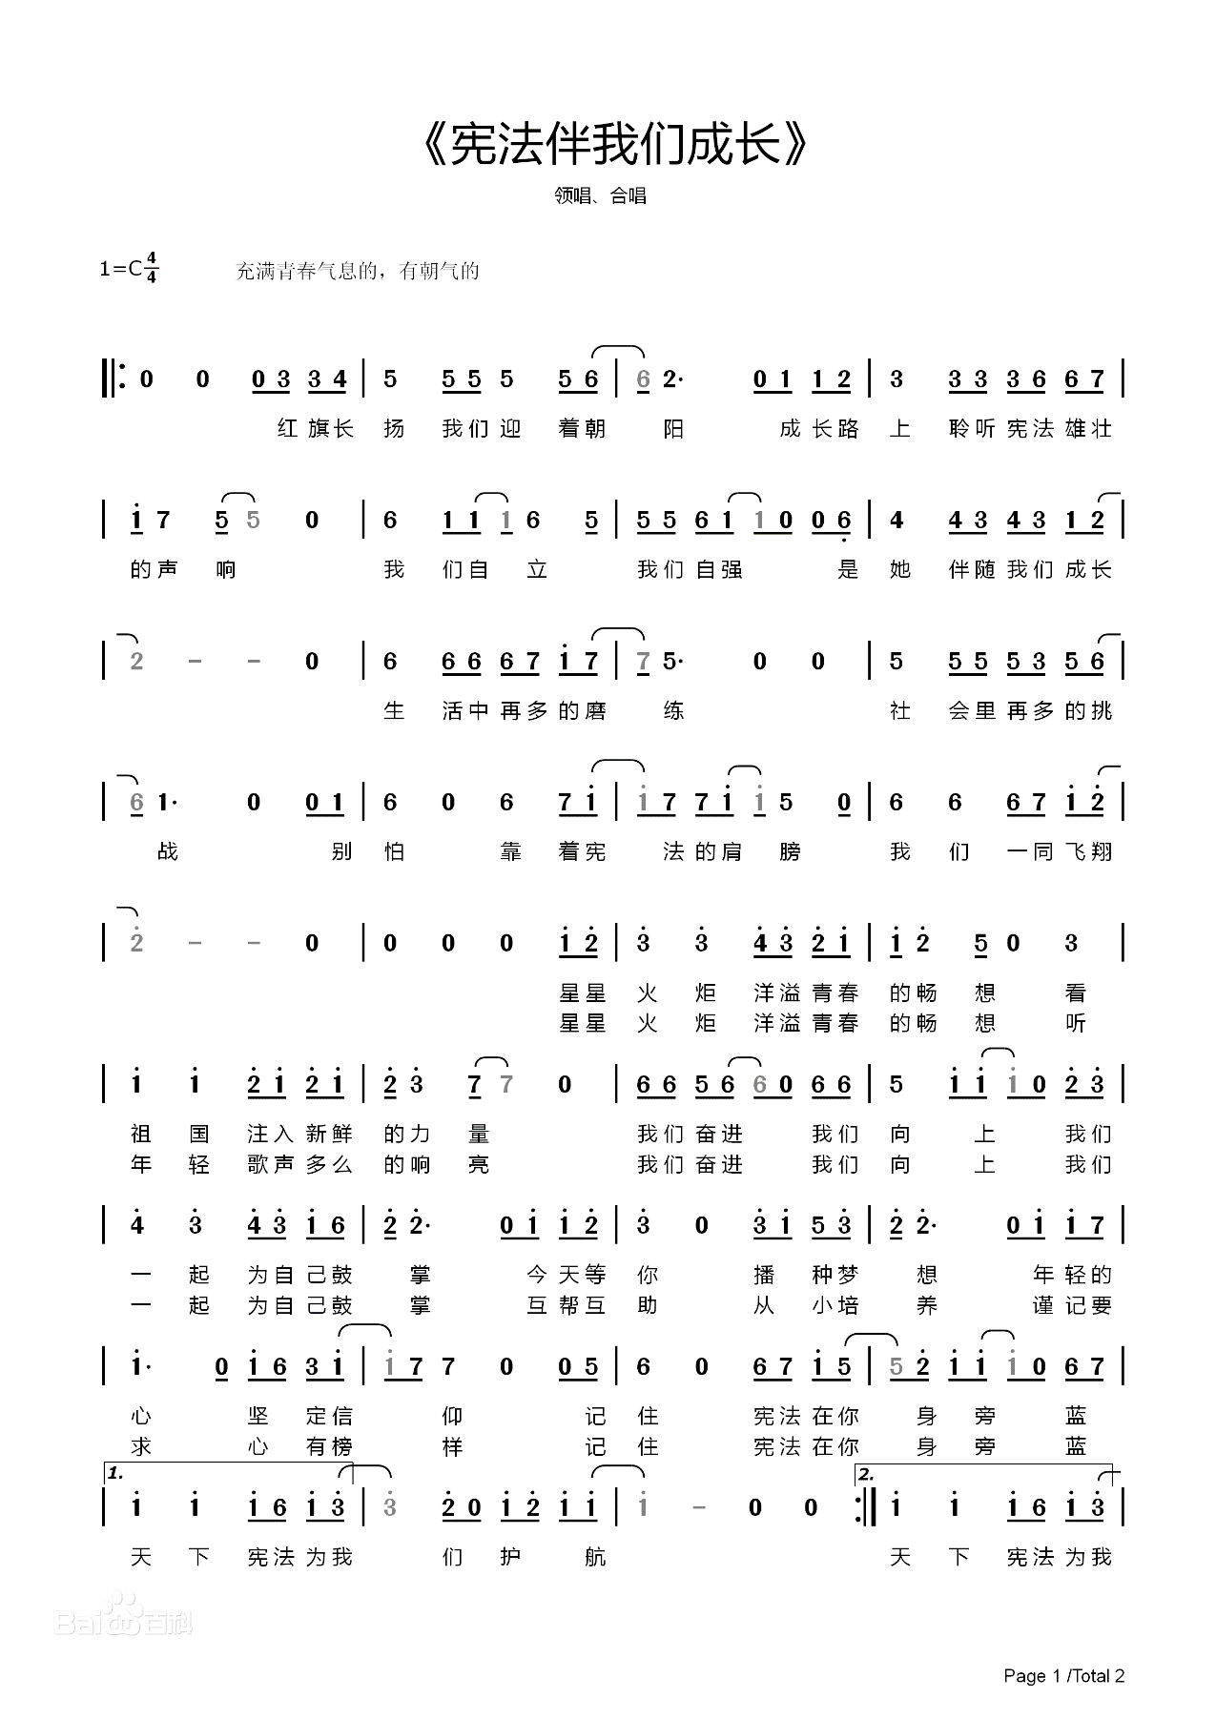
附件4
